下面是项目负责人魏子林对会议的记录：

我有幸参与了.NET Conf 2023 Chengdu，这是一个关于.NET8和AI的学术会议。

早上十点，大会准时开幕。第一个分享由YoYoSoft技术总监梁桐铭老师主讲，题目是《.NET Conf 2023亮点内容一览》。梁老师向大家简要介绍了.NET Conf 2023中关于.NET 8的亮点内容，让大家对.NET 8的新特性有了一个初步的认识。

第二个分享由微软高级云技术布道师卢建晖老师主讲，题目是《生成式AI驱动下的.NET生态》。卢老师向大家展示了在AIGC浪潮下，.NET开发者如何迈出人工智能应用程序开发的第一步：Semantic Kernel，它让.NET开发者更加便捷地加入人工智能应用程序的开发。

第三个分享由微软MVP项目组大中华区负责人梁迪老师主讲，题目是《微软All in AI策略下的技术生态转变》。梁老师从AI的普及现状、微软围绕AI建立的生态系统、技术社区需要的AI社区领袖、微软对社区的持续投入等方面，为大家阐述了微软All in AI策略下的技术生态转变。梁迪老师还特别提到，微软面向初创企业提供了Founders Hub计划，加入该计划便可获得免费的Azure使用额度，方便你使用OpenAI服务构建你的产品。

下午两点，大会进入下午环节。第一个分享由.NET高级调试师一线码农黄新成老师主讲，题目是《一个.NET调试师的打怪升级之路》。黄老师分享了他从一个普通的.NET开发者成长为一名专注于调试技术的调试师的经历，并和现场观众分享了本年度Top3故障分析的案例，从原因排查到解决办法，娓娓道来，我们赞叹不已。

第二个分享由同程旅行资深研发工程师李志强老师主讲，题目是《.NET 8 Aspire 探索实践》。李老师从Aspire核心概念、Aspire Demo、Aspire 原理分析三个方面，深入浅出地为现场观众演示了Aspire的功能，大家可以持续关注Aspire的发展。

第三个分享由聚蜂网络技术总监杨晓东老师（CAP项目作者）主讲，题目是《.NET分布式事务实践》。杨老师从分布式事务的核心概念、面临的挑战、CAP定理与BASE理论、分布式事务的解决方案、CAP项目的解决思路等五个方面，详细剖析了CAP项目的设计，帮助大家更好地在项目中理解和使用CAP组件。

最后的分享由赛世客高级研发工程师邢文老师主讲，题目是《.NET微服务的SRE实践》。邢文老师结合自己公司的实践，系统地为大家介绍了SRE（站点可靠性工程）的核心概念、价值、指标和具体实践的方法，并介绍了如何在.NET微服务场景下实践SRE，对大多数的在场的.NET开发者都有很大的启发。

会后，我们进行了合影留念，本次.NET Conf 2023成都会场活动圆满结束！

.NET和AI是当今软件开发的两大热门话题，它们之间有着紧密的联系和互动。.NET是一个跨平台的开发框架，它提供了丰富的功能和工具，让开发者可以轻松地构建和部署智能的.NET应用。.NET支持多种AI相关的技术，例如机器学习、生成式AI、语音识别、图像生成、自然语言处理等。.NET还可以利用Azure OpenAI Service和OpenAI的先进的语言AI模型，如OpenAI GPT-4，来实现更加智能和创新的应用。

.NET和AI的结合，为开发者和用户带来了无限的想象空间和创造力。.NET Conf 2023 Chengdu是.NET和AI的交流和学习的平台，我很高兴能够参与其中，和.NET和AI的专家和爱好者一起分享和探讨。我希望.NET和AI能够为我们的生活和工作带来更多的便利和乐趣。

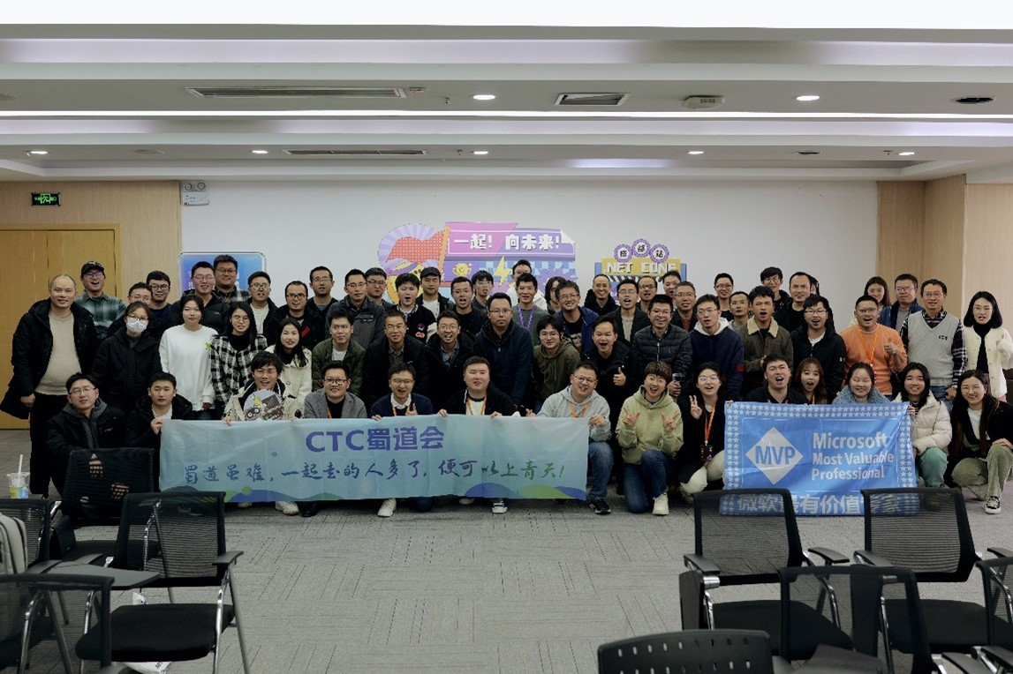

**目前我们的项目已经在Github收获了6个Star。**

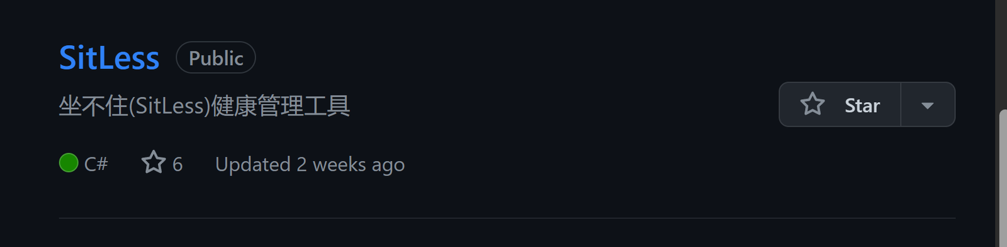

**下图是软件安装程序界面**

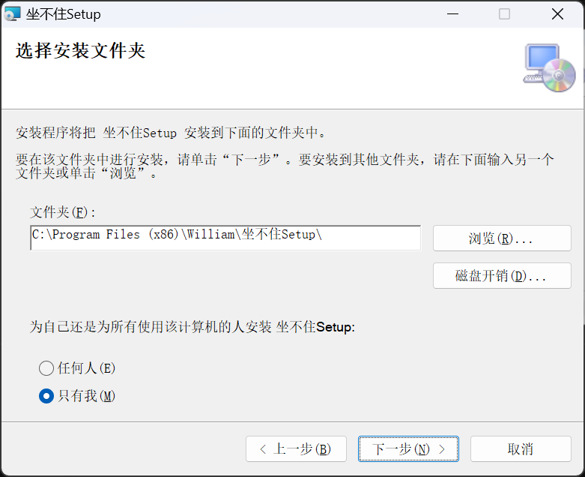

**下图是久坐提醒功能界面1（包括严格锁屏模式）**

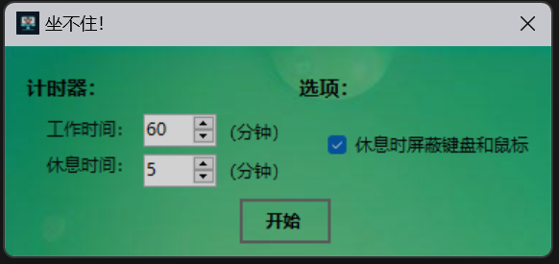

**下图是久坐提醒功能界面2**

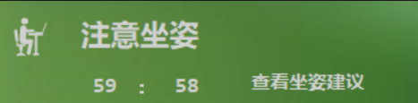

**下图是软件坐姿与运动指导功能界面**

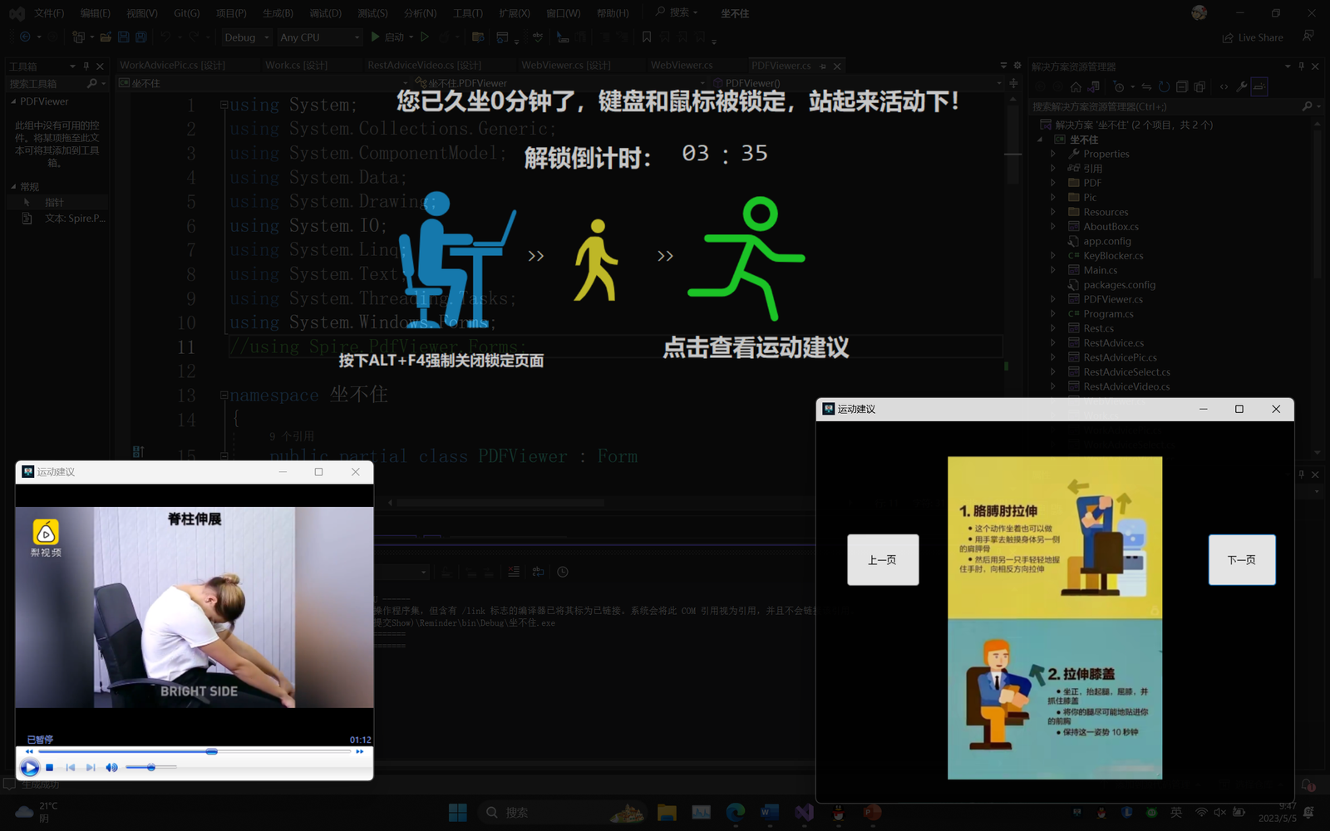

**下图是软件使用时间统计功能**

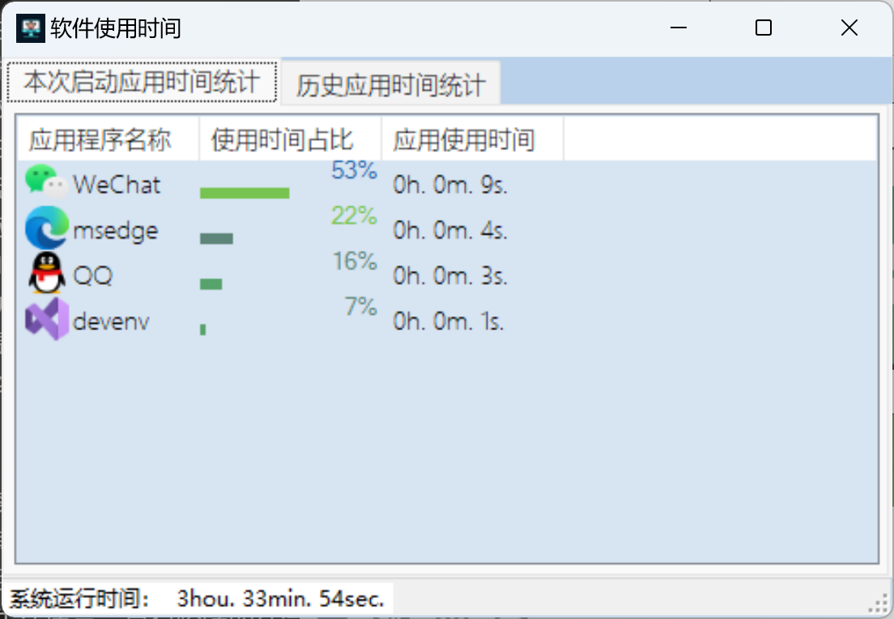

**下图是软件使用时间统计功能2**

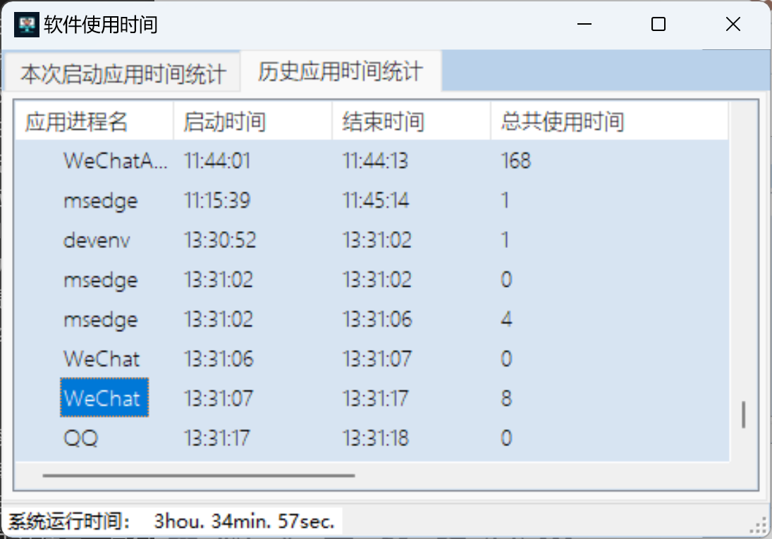

**下图是正在制作中的喝水提醒功能界面：**

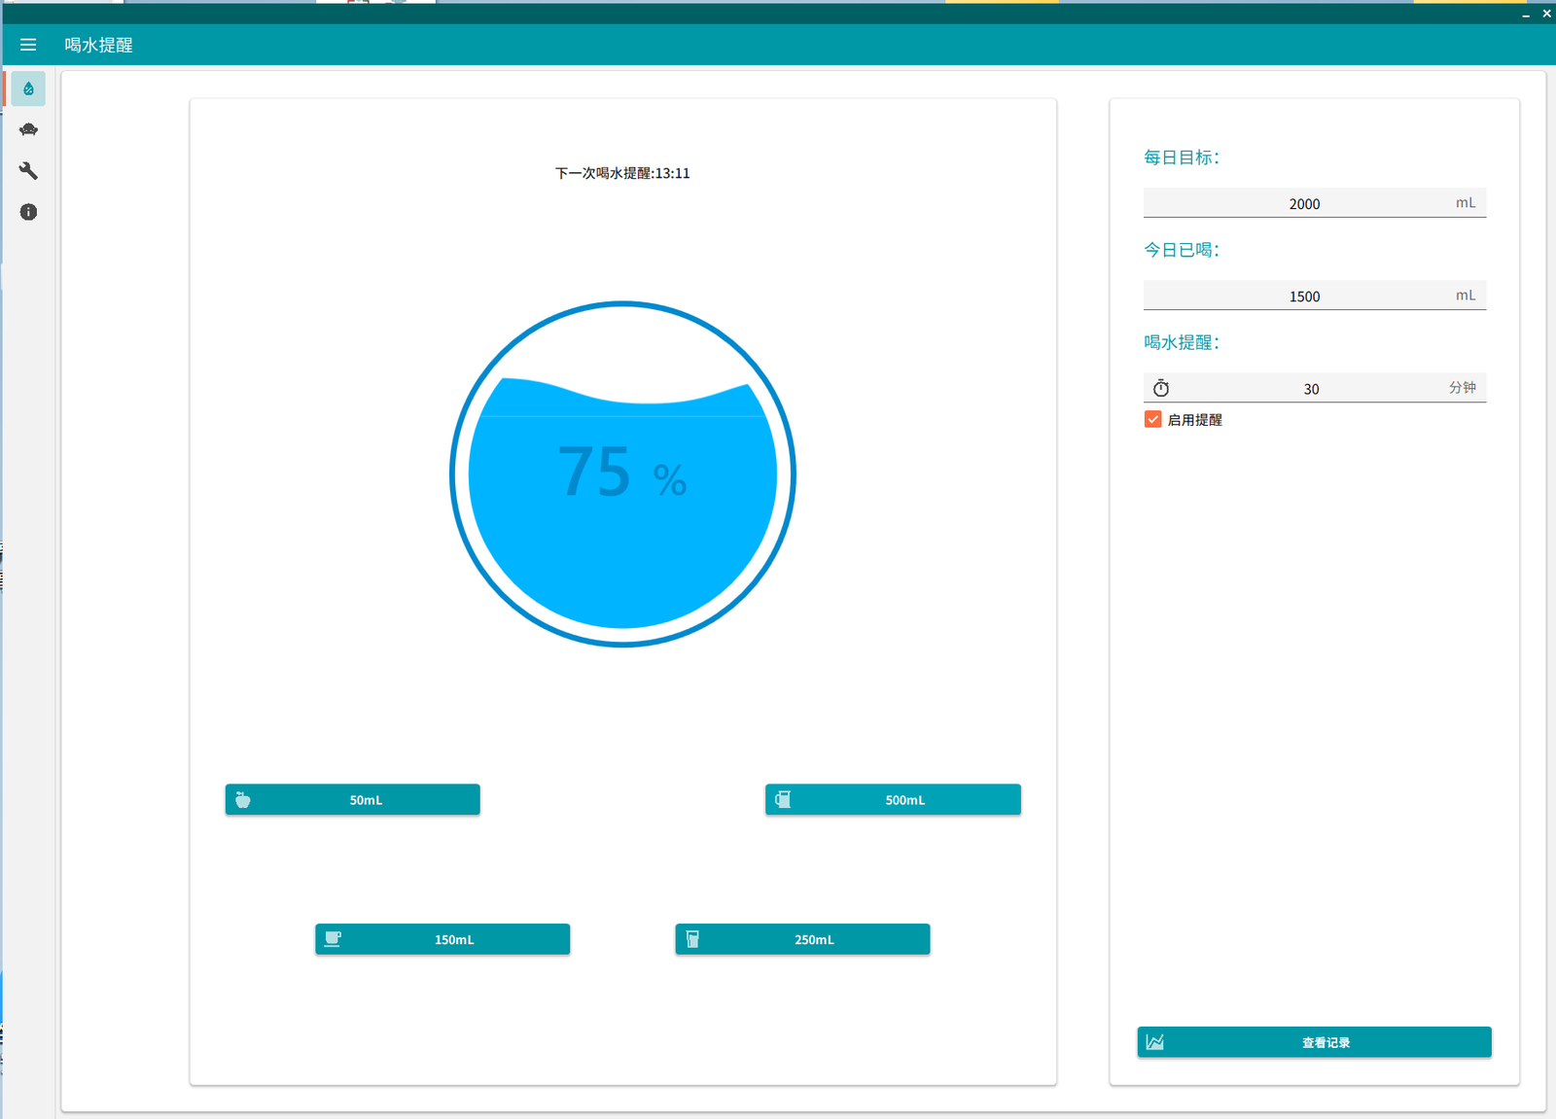

**关于久坐提醒与坐姿纠正的产品设计调查问卷**

第1题 您的性别： [单选题]

|  |  |  |
| --- | --- | --- |
| 选项 | 小计 | 比例 |
| 男 | 191 | 51.90% |
| 女 | 177 | 48.10% |
| 本题有效填写人次 | 368 |  |

第2题 您的年龄： [单选题]

|  |  |  |
| --- | --- | --- |
| 选项 | 小计 | 比例 |
| 20岁以下 | 74 | 20.11% |
| 20–45岁 | 239 | 64.95% |
| 45岁以上 | 55 | 14.94% |
| 本题有效填写人次 | 368 |  |

第3题 您的职业类型是： [单选题]

|  |  |  |
| --- | --- | --- |
| 选项 | 小计 | 比例 |
| 学生 | 202 | 54.89% |
| 内勤类人员 | 108 | 29.34% |
| 外勤外人员 | 47 | 12.77% |
| 其他 | 11 | 2.99% |
| 本题有效填写人次 | 368 |  |

第4题 您每天平均需要坐多长时间？ [单选题]

|  |  |  |
| --- | --- | --- |
| 选项 | 小计 | 比例 |
| 低于1小时 | 37 | 10.05% |
| 1-3小时 | 92 | 25.00% |
| 3-6小时 | 129 | 35.05% |
| 6-9小时 | 74 | 20.11% |
| 9小时以上 | 36 | 9.78% |
| 本题有效填写人次 | 368 |  |

第5题 您在久坐期间是否会起身活动？ [单选题]

|  |  |  |
| --- | --- | --- |
| 选项 | 小计 | 比例 |
| 从不 | 228 | 61.96% |
| 偶尔 | 110 | 29.89% |
| 经常 | 66 | 17.93% |
| 本题有效填写人次 | 368 |  |

第6题 您是否能够在久坐时保持正确的坐姿？ [单选题]

|  |  |  |
| --- | --- | --- |
| 选项 | 小计 | 比例 |
| 不能 | 176 | 47.83% |
| 偶尔 | 118 | 32.07% |
| 可以 | 74 | 20.11% |
| 本题有效填写人次 | 368 |  |

第7题 久坐以及坐姿不正确是否给您的身体造成了不适? [单选题]

|  |  |  |
| --- | --- | --- |
| 选项 | 小计 | 比例 |
| 严重不适 | 33 | 8.97% |
| 不适 | 114 | 30.98% |
| 轻微不适 | 155 | 42.12% |
| 没有影响 | 66 | 17.93% |
| 本题有效填写人次 | 368 |  |

第8题 造成身体不适的主观原因有： [多选题]

|  |  |  |
| --- | --- | --- |
| 选项 | 小计 | 比例 |
| 常常忘记起身活动身体 | 257 | 69.84% |
| 无法长时间保持正确的坐姿 | 235 | 63.86% |
| 不了解相关的健康知识 | 280 | 76.09% |
| 缺乏有效的锻炼方法 | 232 | 63.04% |
| 其他 | 118 | 32.07% |
| 本题有效填写人次 | 368 |  |

第9题 您是否了解并采取过能够解决姿态问题的康复运动 [单选题]

|  |  |  |
| --- | --- | --- |
| 选项 | 小计 | 比例 |
| 是 | 283 | 76.90% |
| 否 | 85 | 23.10% |
| 本题有效填写人次 | 368 |  |

第10题 您觉得以下哪种坐姿健康监测的产品类型更合适您？ [多选题]

|  |  |  |
| --- | --- | --- |
| 选项 | 小计 | 比例 |
| 穿戴式产品 | 92 | 25.00% |
| 桌面阻挡式产品 | 110 | 29.89% |
| 坐垫式产品 | 154 | 41.85% |
| 佩戴式产品 | 81 | 22.01% |
| 健康提醒类手机软件 | 206 | 55.98% |
| 健康学习类手机软件 | 176 | 47.83% |
| 其他 | 55 | 14.95% |
| 本题有效填写人次 | 368 |  |

第11题 为了改善久坐与坐姿不正确的问题，您需要相关产品提供以下哪些功能？（按需求程度填写，1-5表示需求程度由低到高） [矩阵量表题]

**该矩阵题平均分：4.11**

|  |  |  |  |  |  |  |
| --- | --- | --- | --- | --- | --- | --- |
| 题目\选项 | 1 | 2 | 3 | 4 | 5 | 平均分 |
| 错误坐姿提示 | 50(13.59%) | 70(19.02%) | 100(27.17%) | 90(24.46%) | 58(15.76%) | 3.08 |
| 定时提醒活动身体 | 80(21.74%) | 60(16.30%) | 90(24.46%) | 68(18.48%) | 70(19.02%) | 3.01 |
| 记录久坐时长 | 60(16.30%) | 85(23.10%) | 72(19.57%) | 90(24.46%) | 61(16.58%) | 3.03 |
| 生成阶段性健康报告 | 65(17.66%) | 75(20.38%) | 100(27.17%) | 80(21.74%) | 48(13.04%) | 2.88 |
| 改善久坐问题的锻炼动作讲解 | 90(24.46%) | 68(18.48%) | 70(19.02%) | 55(14.95%) | 85(23.10%) | 3.02 |
| 小计 | 345(18.75%) | 358(19.45%) | 432(23.47%) | 383(20.81%) | 322(17.50%) | 3.004 |

第12题 在以下何种情况下，您能够长期坚持保持身体健康目标： [多选题]

|  |  |  |
| --- | --- | --- |
| 选项 | 小计 | 比例 |
| 效果的激励 | 200 | 54.35% |
| 外界的激励 | 150 | 40.76% |
| 他人的监督/合作/鼓励 | 250 | 67.93% |
| 外部设备的辅助 | 100 | 27.17% |
| 坚持过程充满变化和新鲜感 | 180 | 48.91% |
| 其他 | 30 | 8.51% |
| 本题有效填写人次 | 368 |  |

第13题 在经济条件允许的情况下，您是否有意愿购买提醒久和改善坐姿的产品？ [单选题]

|  |  |  |
| --- | --- | --- |
| 选项 | 小计 | 比例 |
| 非常愿意 | 200 | 54.35% |
| 可以考虑 | 120 | 32.61% |
| 不太愿意 | 48 | 13.04% |
| 本题有效填写人次 | 368 |  |